
الامتحان النهائي غير مكتمل لمادة العلوم العسكرية للفصل الدراسي الثاني 2025

- سيكون الامتحان النهائي غير مكتمل للفصل الدراسي الثاني 2024-2025:
- يوم .الخميس بتاريخ 24-7-2025
- الامتحان من الساعة 11:00 .لغاية الساعة 12:00
- في مختبرات الحاسوب رقم .205 في كلية المال والأعمال
- الامتحان 25 سؤال ب 40 علامة مدة الامتحان للطالب 35 دقيقة.
تعليمات الامتحان:

1- سيقوم النظام بإغلاق الامتحان تلقائياً فور انتهاء الوقت المحدد للامتحان, ولن تظهر علامة الامتحان.
2- يمنع إدخال أجهزة الهاتف والساعات الذكية والسماعات على قاعة الامتحان لأي سبب من الأسباب، (سيتم محاسبة أي طالب في حال تم ضبطها داخل القاعة).
3- على الطالب التأكد من اسم المستخدم و كلمة السر قبل الدخول لقاعة الامتحان.
4- يجب ابراز الهوية الجامعية قبل البدء بالامتحان ولن يتم السماح لأي طالب بتقديم الامتحان دون ابراز الهوية.
5- التأكد من موعد الامتحان والالتزام بالتوقيت والقاعة حسب القبول والتسجيل وعدم التأخير عن الجلسة المحددة.

الامتحان النهائي للبكالوريوس من صفحة 71 لآخر الكتاب
المركز الأردني للتصميم والتطوير (JODDB)/ المركز العسكري لمكافحة الإرهاب والتطرف
المركز الوطني للأمن وإدارة الأزمات
الهيئة الهاشمية للمصابين العسكريين
دور القوات المسلحة الأردنية في تطوير السياسات والحماية السيبرانية
دور القوات المسلحة الأردنية في حفظ السلام
مديرية الأمن العام
مفهوم الأمن الوطني الأردني
الانتماء والولاء
تعبئة الموارد الوطنية / القیم والسلوك الإنساني
فلسفة الھاشمیین في إدارة الحكم
رؤى "جلالة الملك عبدالله الثاني ابن الحسین" نحو بناء المجتمع المدني الورقة النقاشية 1 +23++4+5+6+7
مؤسسة سمو ولي العهد
العملیات النفسية / الدعایة والاشاعة
الوقایة والتحصین من التطرف
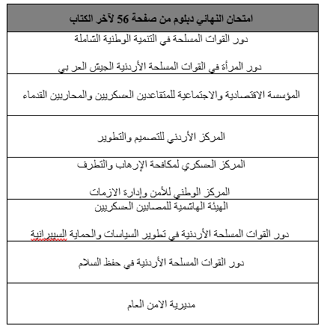

أسماء الطلاب المتغيبين عن الامتحان النهائي لمادة العلوم العسكرية للفصل الدراسي الثاني 2024-2025:
1- شعبة الدبلوم :
 | شعبة الدبلوم
ت | الاسم | الرقم الجامعي
1 | احمد طارق مفلح الحجاج | 1231702506
2 | احمد محمد علي حميد | 1231902049
3 | بكري حمزه مصطفى الحلبي | 1241702039
4 | حسني هشام عبدالرؤوف ابودرعان النتشه | 1231702077
5 | شادي عبد الكريم حمد الجبور | 1240140045
6 | شفيق احمد شفيق درابكه | 1241702102
7 | عمران احمد عبد ايوب | 1231802031
8 | مصطفى ماجد احمد ابويحيى | 1221802086
9 | هبه محمد عمر الحطاب | 1221702174

2- شعبة البكالوريوس 1:
بكالوريوس 1
ت | الاسم | الرقم الجامعي
1 | احمد عبد المنعم احمد الخضير | 3220605176
2 | زيد محمد احمد كيوان | 3230207242

3- شعبة البكالوريوس 2:
بكالوريوس 2
ت | الاسم | الرقم الجامعي
1 | ابراهيم صبري محمد ابو عطيه | 3221801026
2 | حامد عبد القادر حامد الفريحات | 3231801450
3 | دانه هشام فارس حسونه | 3220101011

4- شعبة البكالوريوس 3:
بكالوريوس 3
ت | الاسم | الرقم الجامعي
1 | المعتصم سليمان محمد الدويسات | 3240207265
2 | تامر سليمان محمود ابو صقر | 3240207250
3 | حمزه وسام نظمي ابو جادو | 3221511189
4 | سند رائد محمود الدويسات | 3240207264
5 | عبدالله يوسف مطيله العميرات | 3231801017
6 | محمد نذير عبد الله الشروع | 3220601039

